Анализ детского дорожно-транспортного травматизма на территории Свердловской области за пять месяцев 2022 года.
На территории Свердловской области за пять месяцев 2022 года зарегистрировано 113 дорожно-транспортных происшествия с участием несовершеннолетних, в которых 132 ребенка получили травмы различной степени тяжести и 7 детей погибли.
62 пострадавших и погибших в ДТП ребенка приходится на среднее школьное звено, 43 на начальную школу и 34 на дошкольный возраст, при этом большая часть из них пострадали и погибли в качестве пассажиров транспортных средств.
50 дорожно-транспортных происшествия произошли при неблагоприятных метеорологических условиях (пасмурно, снегопад, метель). Неблагоприятные погодные условия косвенно могли повлиять на возникновение ДТП с участием детей, так как у участников дорожного движения ухудшается видимость, возрастает тормозной и остановочный путь у транспортных средств.
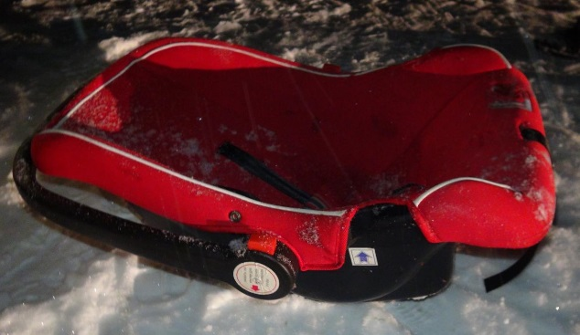
С участием детей – пассажиров зарегистрировано 52 ДТП, в которых пострадали 72 ребенка и 5 погибли. Из них в возрасте до 12 лет травмировано 45 детей и 5 погибли.
При анализе ДТП, в которых пострадали дети-пассажиры, установлено 10 нарушений водителями правил перевозки детей, в которых травмированы 13 несовершеннолетних и 2 погибло. Два ребенка перевозились на руках, четверо – в детских удерживающих устройствах, не закрепленных к конструкции автомобиля ремнями безопасности, два ребенка перевозились в бустере, не соответствующем росту и весу ребенка, двое детей перевозились без использования детского удерживающего устройства. При этом в 7 случаях нарушения перевозки детей допустили отцы несовершеннолетних.
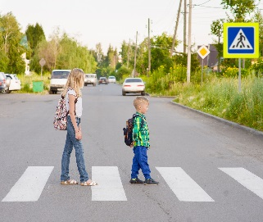
С участием детей-пешеходов зарегистрировано
52 ДТП, в которых пострадали 52 ребенка и 1 погиб. Каждый второй наезд на ребенка совершен на пешеходном переходе. В таких происшествиях травмированы 25 юных пешеходов.
В 16 случаях, дорожно-транспортные происшествия произошли по маршрутам следования детей из дома в образовательную организацию и обратно. Данные участки входят в паспорта дорожной безопасности образовательных организаций (не более 800 метров от образовательной организации).
Подавляющее большинство происшествий произошло из-за грубых нарушений ПДД РФ водителями транспортных средств (превышение скоростного режима, выезд на полосу встречного движения, несоблюдение правил проезда пешеходных переходов). Вина несовершеннолетних усматривается в 32 ДТП из 13 и составляет 28% от общего количества дорожных аварий с участием детей. Основными нарушениями ПДД РФ, допущенными юными пешеходами, стали неожиданный выход на проезжую часть из-за стоящего транспортного средства, сооружений или деревьев (8), переход проезжей части в неустановленном месте, в зоне видимости пешеходного перехода (11), неподчинение сигналам регулирования (5) и юным водителем автотранспорта: выезд на встречную полосу и управление автомобилем, не имея права управления (8).

